Для вчителів хімії міста проведено теоретичний семінар на тему «Хімія харчових добавок: регулятори органолептичних властивостей продуктів харчування; Магія кераміки від давнини у майбутнє»
Детальніше…
8.12.2016 р. в Державному хіміко-технологічному університеті в приміщені Вченої ради проведено теоретичний семінар для вчителів хімії з тем:
- Хімія харчових добавок: регулятори органолептичних властивостей продуктів харчування - проф. д.х.н. Ніколенко Микола Васильович
- Магія кераміки від давнини у майбутнє - доц. к.т.н. Хоменко Олена Сергіївна
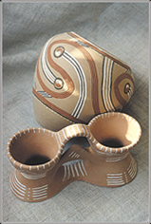
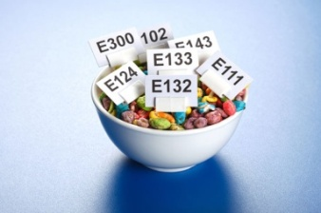
На семінарі йшлося про те, що харчові добавки та здоров’я людини — поняття, які сьогодні починають пов’язувати все частіше. У цьому напрямку проводиться безліч досліджень, в результаті яких виявляється чимало нових фактів. Багато сучасних вчених вважають, що зменшення споживання природних продуктів та збільшення в раціоні штучних добавок є однією з основних причин захворюваності на рак, астму, ожиріння, діабет та навіть депресію.
Також вчителі мали змогу познайомитись з гончарством – одним з найдавніших занять людства. Привабливість та необхідність керамічних виробів зробили їх одним із найпопулярніших видів мистецтва.

